

Manual de Usuario

**Servigenman**

**Versión:** 1.0

**Alumnos:Jonathan Morales, Diego Santis, Nicolas Vergara  
 Carrera: Ingeniería en Informática  
 Institución: DUOC UC**

## **Introducción**

El presente Manual de Usuario tiene como finalidad orientar a los usuarios en el uso del sistema ServiGenman, una plataforma web desarrollada para apoyar la gestión y control de recursos internos, materiales y herramientas de la organización.

Este documento explica de forma clara y sencilla las funcionalidades disponibles para el usuario final, permitiendo utilizar el sistema de manera eficiente y segura, sin requerir conocimientos técnicos.

## **Requisitos para el Uso del Sistema**

Para acceder y utilizar el sistema ServiGenman, el usuario debe contar con:

* Navegador web actualizado (Google Chrome, Microsoft Edge o Mozilla Firefox)
* Conexión a internet
* Credenciales de acceso proporcionadas por el administrador

## **Acceso al Sistema (Inicio de Sesión)**

### Descripción

El sistema cuenta con un proceso de autenticación que valida la identidad del usuario antes de permitir el acceso a las funcionalidades disponibles.

### Pasos para iniciar sesión

1. Acceder a la URL del sistema.
2. Ingresar el usuario y contraseña en los campos correspondientes.
3. Presionar el botón Iniciar Sesión.
4. Si las credenciales son correctas, el sistema redirige al usuario a la pantalla principal.

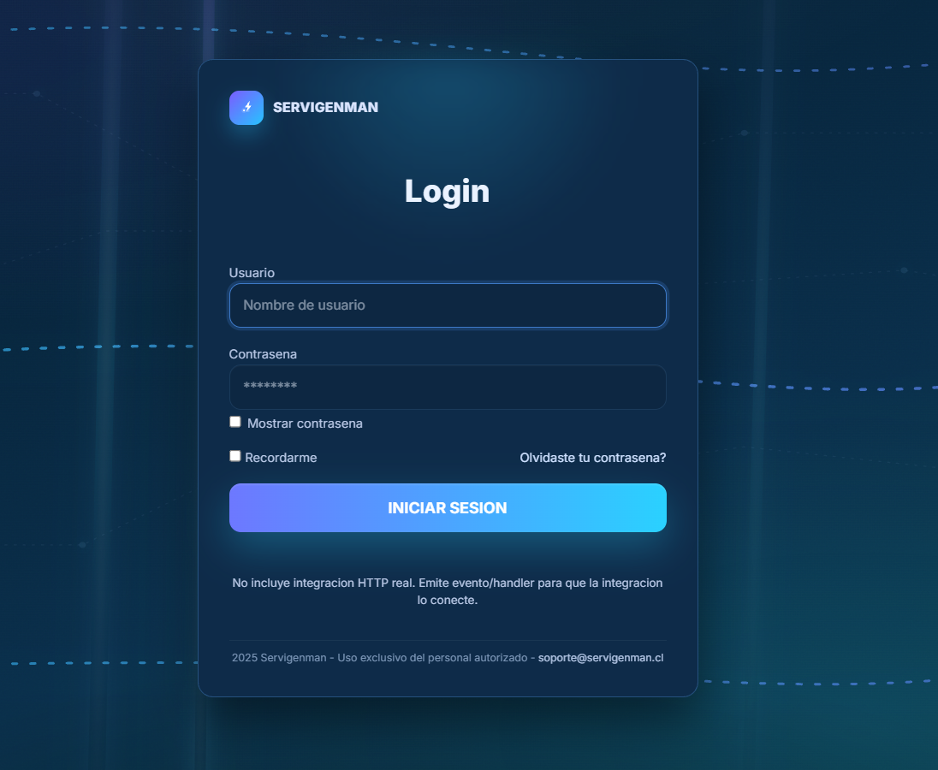

## **Pantalla Principal del Sistema**

### **Descripción**

Al iniciar sesión, el usuario accede a la pantalla principal del sistema Gestión de Inventario – Recursos Internos, donde se presenta el menú de navegación y los principales accesos del sistema.

El menú superior permite al usuario desplazarse entre los distintos módulos disponibles según su perfil.

### **Módulos visibles en el menú**

* Inicio
* Inventario
* Facturas
* Calendario
* Papelera
* Categorías
* Presupuesto
* Ajustes

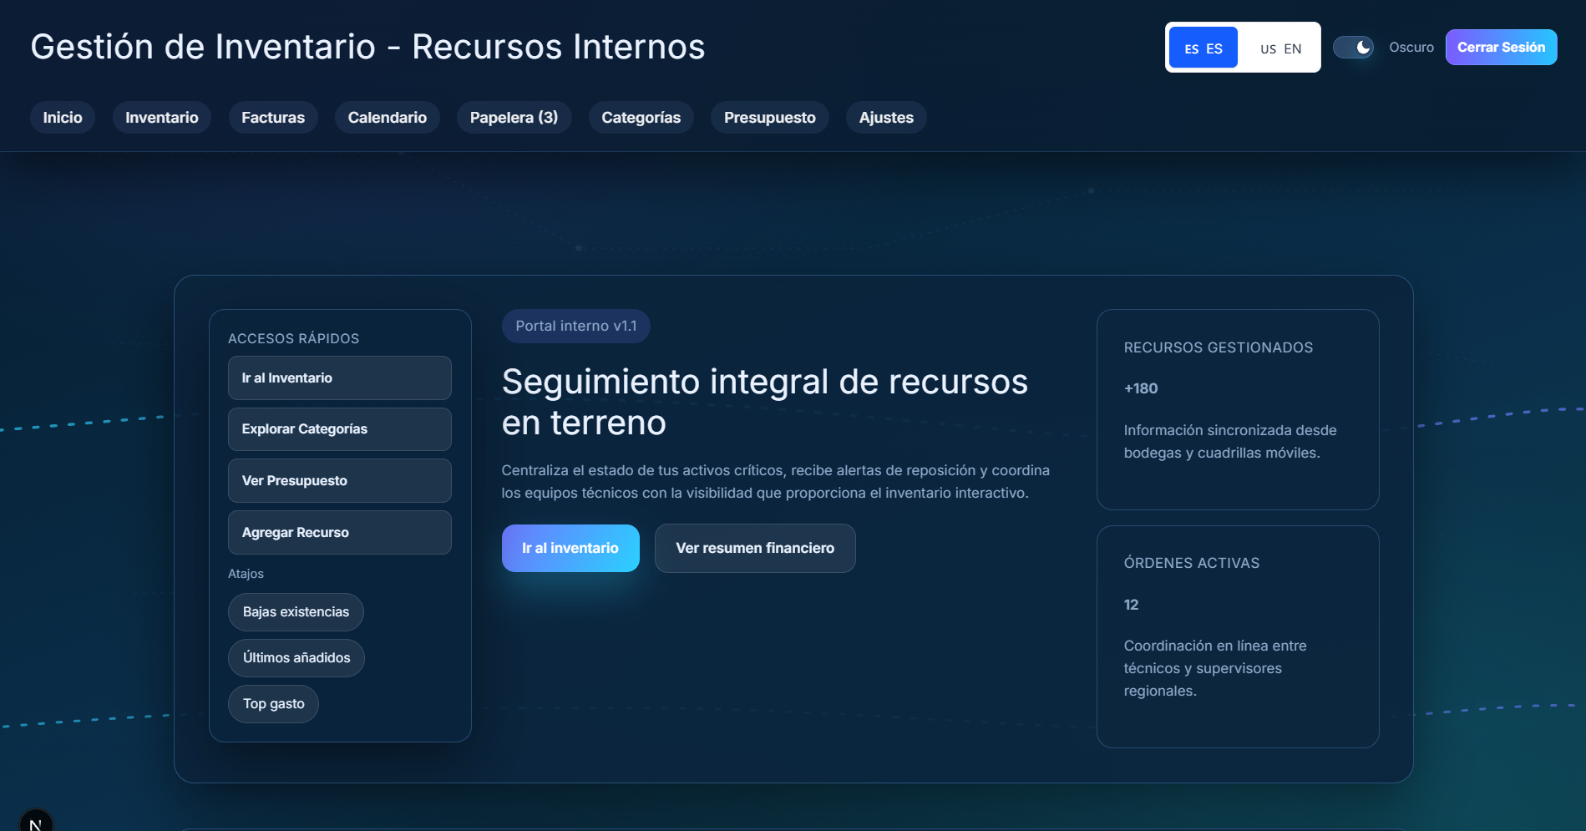

## **Módulo Inventario**

### **Descripción**

El módulo Inventario permite al usuario visualizar los materiales y recursos registrados en el sistema, facilitando el control y seguimiento de los elementos disponibles.

### **Funcionalidades**

* Visualizar listado de materiales
* Revisar cantidades disponibles
* Identificar categorías asociadas
* Consultar información general de cada recurso

### **Pasos de uso**

1. Seleccionar la opción Inventario desde el menú principal.
2. El sistema muestra la lista de materiales registrados.
3. El usuario puede revisar la información visible de cada elemento.

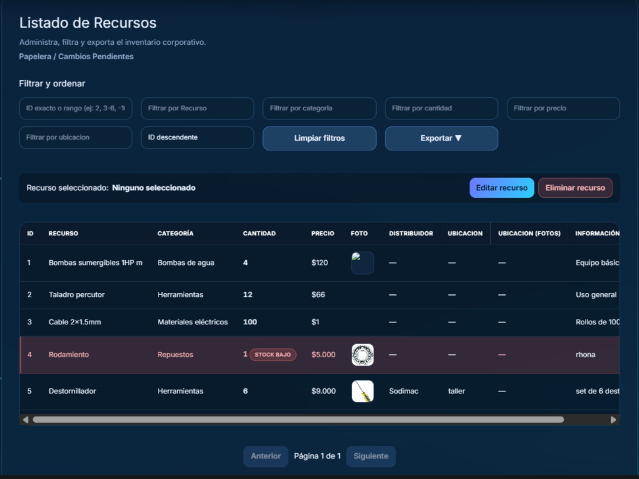

## **Módulo Categorías**

### **Descripción**

El módulo Categorías permite organizar los materiales del inventario según criterios definidos, facilitando la clasificación y búsqueda de los recursos.

### **Uso del módulo**

1. Acceder a la opción Categorías desde el menú.
2. Visualizar las categorías disponibles.
3. Identificar los materiales asociados a cada categoría.



## 

## 

## **Módulo Facturas**

### **Descripción**

El módulo Facturas permite visualizar información relacionada con registros de costos y documentación asociada a los recursos gestionados en el sistema.

### **Uso general**

1. Seleccionar Facturas en el menú.
2. Revisar los registros disponibles.
3. Consultar información asociada a cada factura registrada.

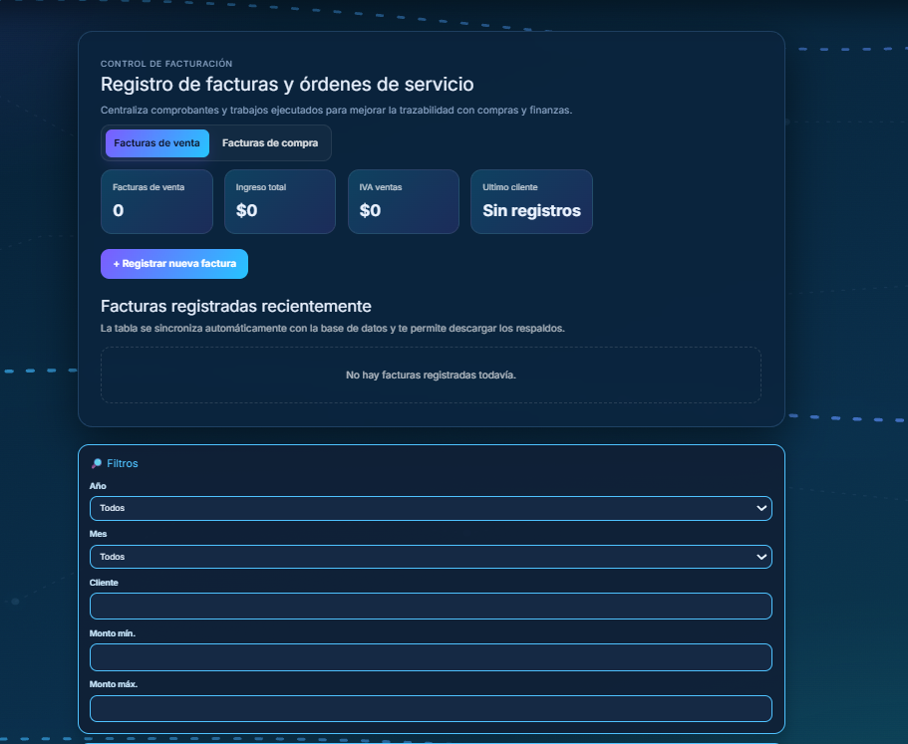

## **Módulo Calendario**

### **Descripción**

El módulo Calendario permite visualizar y organizar actividades o eventos relacionados con la gestión de recursos internos, facilitando la planificación.

### **Uso general**

1. Acceder al módulo Calendario.
2. Revisar las actividades registradas en fechas específicas.
3. Utilizar el calendario como apoyo organizacional.

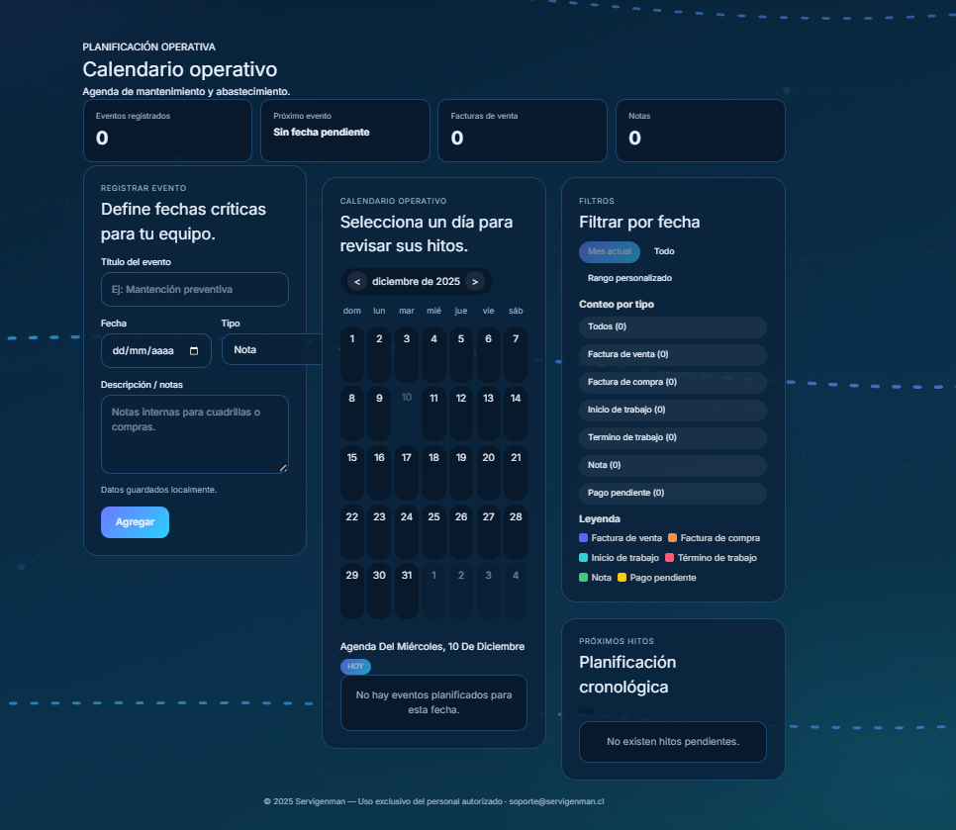

## **Módulo Papelera**

### **Descripción**

La Papelera permite visualizar los elementos que han sido eliminados temporalmente del sistema, entregando una capa adicional de control y revisión.

### **Uso del módulo**

1. Acceder a Papelera desde el menú.
2. Revisar los registros eliminados.
3. Identificar posibles eliminaciones accidentales.

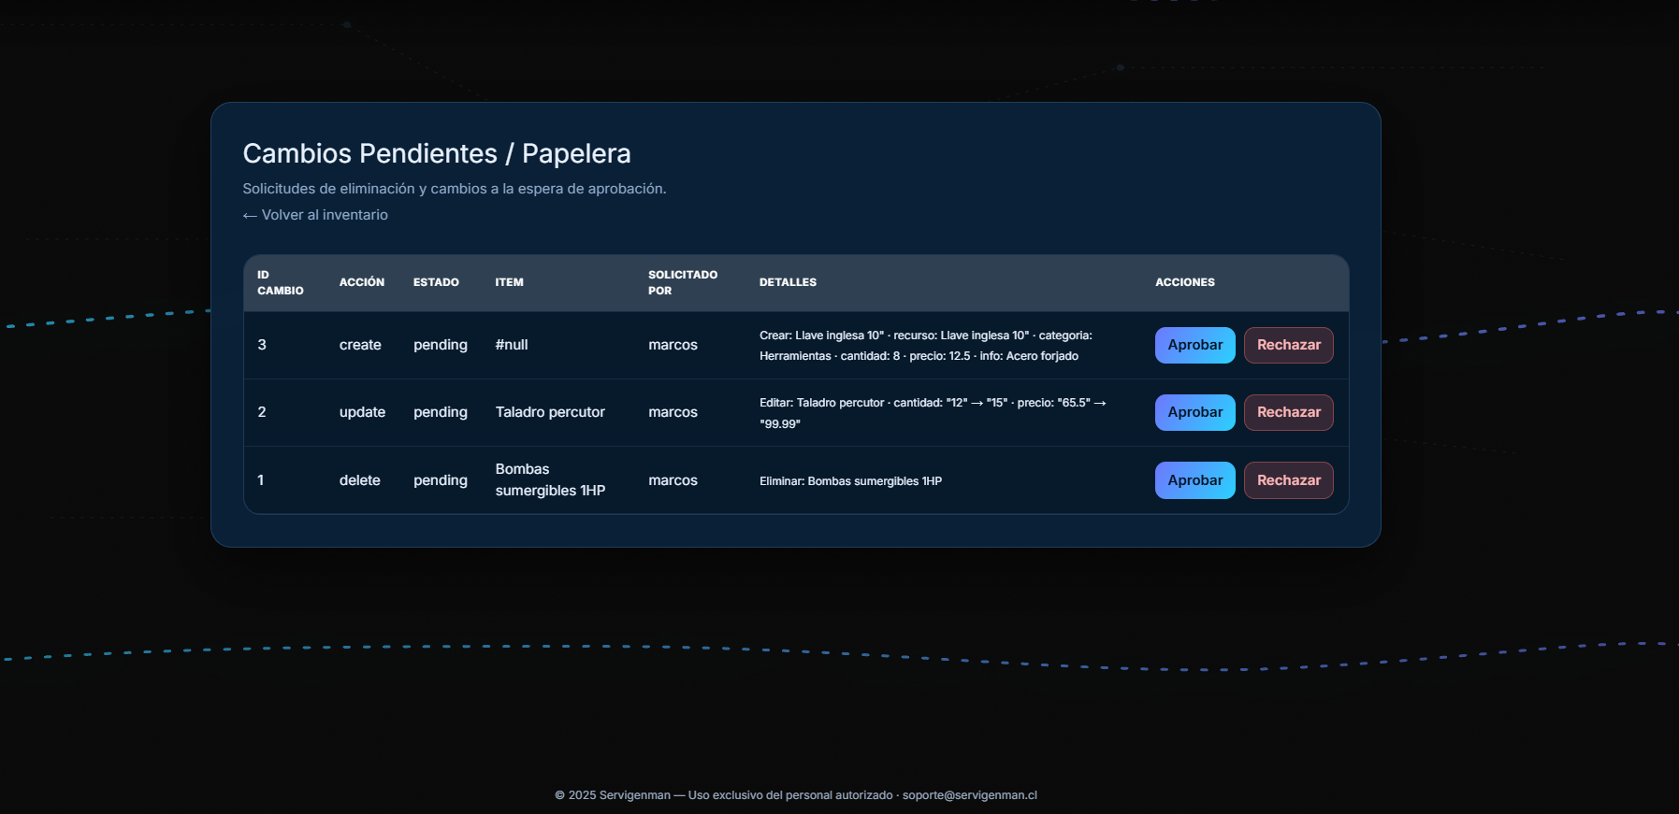

## **Módulo Presupuesto**

### **Descripción**

El módulo Presupuesto permite visualizar información relacionada con el control presupuestario del sistema, apoyando la gestión financiera de los recursos.

### **Uso general**

1. Ingresar al módulo Presupuesto.
2. Revisar los datos presupuestarios disponibles.
3. Consultar información de apoyo para la toma de decisiones.

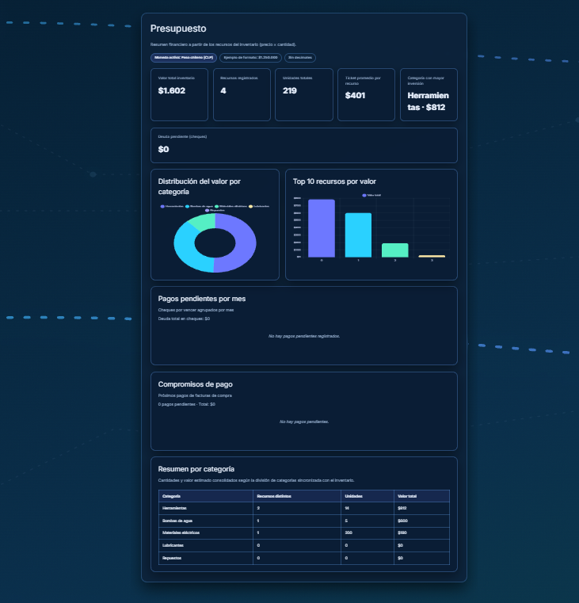

## **Ajustes del Sistema**

### **Descripción**

El módulo Ajustes permite al usuario acceder a opciones de configuración generales, según los permisos asignados por el administrador.

### **Uso**

1. Seleccionar Ajustes desde el menú.
2. Revisar las opciones disponibles según el perfil del usuario.

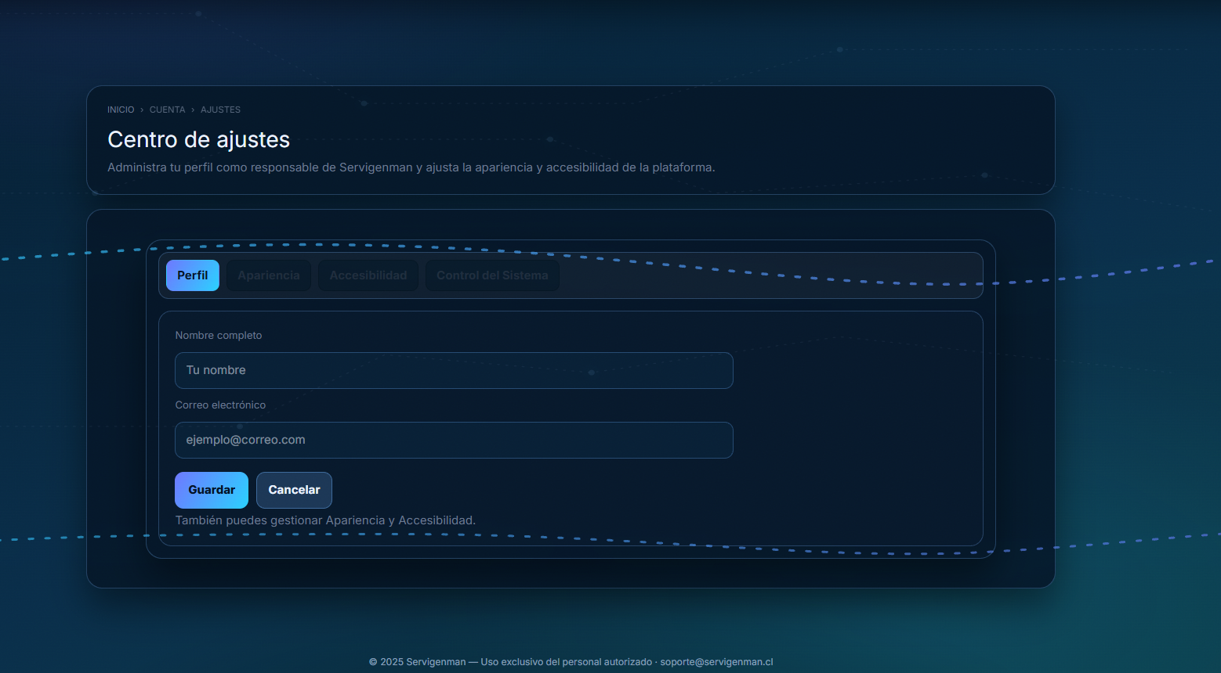

## 

## 

## 

## 

## 

## **Cierre de Sesión**

### **Descripción**

Para finalizar el uso del sistema de manera segura, el usuario debe cerrar su sesión.

### **Pasos**

1. Acceder a la opción correspondiente de cierre de sesión.
2. El sistema retorna a la pantalla de inicio.

## **Mensajes y Consideraciones Generales**

El sistema puede mostrar mensajes informativos tales como:

* Acceso correcto
* Información actualizada
* Restricción de acceso según permisos

Estos mensajes permiten al usuario comprender el estado de las acciones realizadas.

## **Conclusión**

El sistema **ServiGenman** ofrece una solución integral para la gestión de inventario y recursos internos, permitiendo a los usuarios consultar información de manera clara, organizada y segura.

Este manual proporciona las instrucciones necesarias para el uso correcto del sistema, contribuyendo a una mejor experiencia de usuario y a una gestión más eficiente de los recursos.